App Web para la Gestión de Inventario y Ventas de una Farmacia
-Juan Pablo -> XP

1. Identificación del Proyecto
Título:
App web para la gestión de inventario y ventas de una farmacia local
Solicitante:
Juan Pablo
Metodología:
Extreme Programming (XP)

2. Descripción del Problema
Las farmacias locales suelen llevar el control de inventario y ventas de forma manual o con sistemas limitados, lo que genera:
- Errores en el control de stock
- Pérdida de ventas por falta de inventario actualizado
- Dificultad para llevar historial de clientes
- Procesos lentos en ventas y administración
- Falta de reportes para toma de decisiones

3. Meta del Proyecto
Desarrollar una aplicación web que permita gestionar de forma eficiente el inventario, ventas, clientes y pedidos en línea, mejorando el control operativo y administrativo de la farmacia.

4. Alcance del Sistema
El sistema permitirá:
- Registro y administración de medicamentos
- Control de inventario en tiempo real
- Registro de ventas
- Gestión de clientes
- Generación de reportes básicos
- Sistema de usuarios con control de acceso
- Consulta de:
  - Stock disponible
  - Historial de ventas
  - Comportamiento de productos

5. Objetivos

🔹 Generales
- Automatizar la gestión de la farmacia
- Optimizar procesos administrativos
- Mejorar el control de operaciones comerciales

🔹 Específicos
- Controlar inventario en tiempo real
- Registrar ventas de forma rápida y segura
- Gestionar clientes y su historial
- Generar reportes básicos
- Implementar control de usuarios y roles

6. Enfoque XP
XP
- Iteraciones cortas
- Entregas frecuentes
- Retroalimentación constante del cliente
- Desarrollo basado en historias de usuario

7. Historias de Usuario (User Stories)

🔹 Inventario
- Como administrador, quiero registrar medicamentos para llevar control del inventario.
- Como usuario, quiero ver el stock disponible en tiempo real para evitar vender productos agotados.

🔹 Ventas
- Como cajero, quiero registrar ventas rápidamente para atender mejor a los clientes.
- Como administrador, quiero ver el historial de ventas para analizar ingresos.

🔹 Clientes
- Como usuario, quiero registrar clientes para llevar historial de compras.
- Como administrador, quiero consultar compras por cliente para análisis comercial.

🔹 Reportes
- Como administrador, quiero generar reportes para tomar decisiones.

🔹 Seguridad
- Como administrador, quiero gestionar usuarios y roles para controlar accesos.

8. Criterios de Aceptación
Ejemplo para una historia:
Historia: Registrar medicamentos
✔ Debe permitir ingresar nombre, precio, stock
✔ Debe guardar correctamente en la base de datos
✔ Debe actualizar el inventario en tiempo real

9. Iteraciones (Sprints XP)

Iteración 1:
- Registro de medicamentos
- Visualización de inventario

Iteración 2:
- Registro de ventas
- Actualización automática de stock

Iteración 3:
- Gestión de clientes
- Historial de compras

Iteración 4:
- Reportes básicos
- Sistema de usuarios y roles

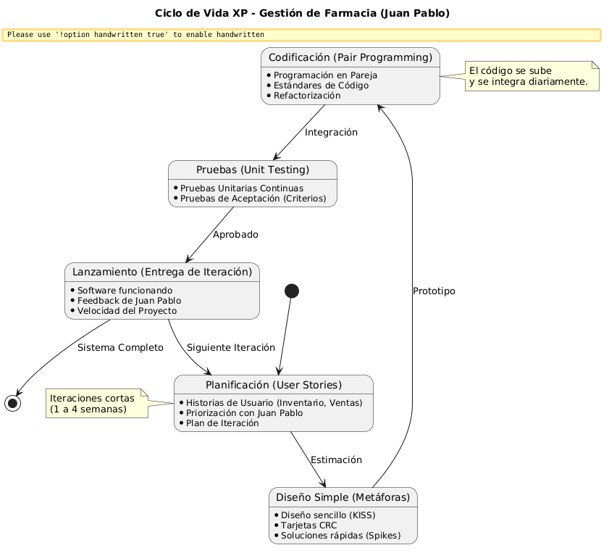

10. Modelo Conceptual
Entidades principales:
- Medicamento
- Inventario
- Venta
- Cliente
- Usuario
- Rol
Relaciones:
- Un cliente → muchas compras
- Una venta → varios medicamentos
- Un usuario → tiene un rol

11. Diseño General del Sistema

🔹 Módulos:
- Gestión de medicamentos
- Control de inventario
- Ventas
- Clientes
- Reportes
- Usuarios y seguridad

